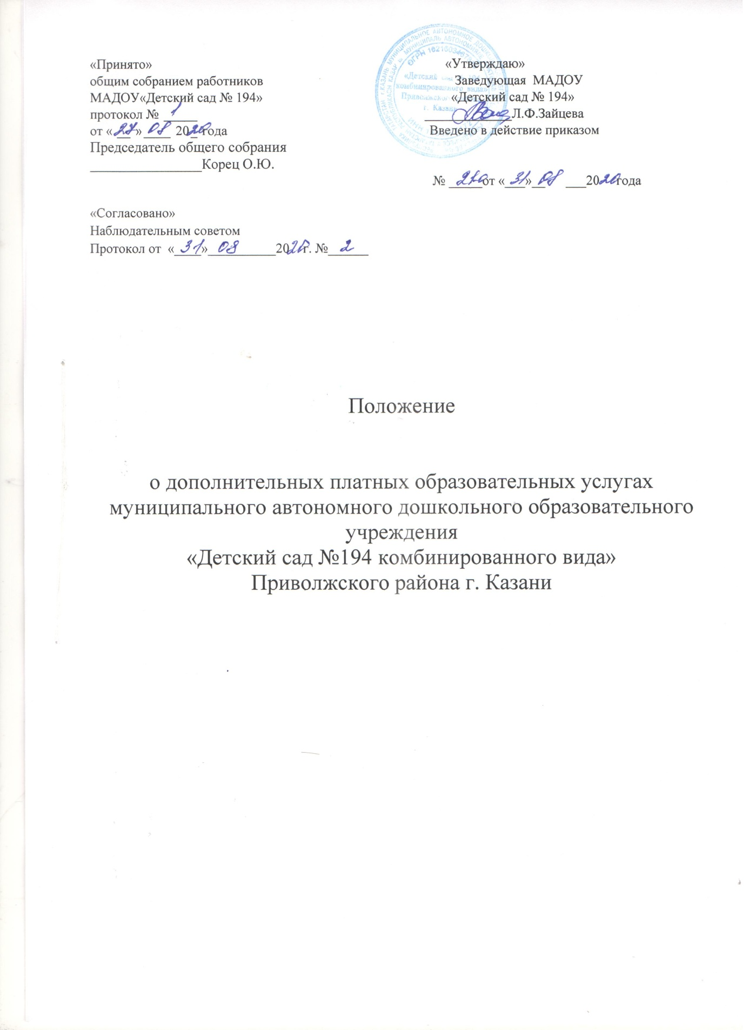

  - Общие положения

Настоящее Положение разработано в соответствии с частью 9 статьи 54 Федерального закона Российской Федерации от 29.12.2012 г. № 273 «Об образовании в Российской Федерации», со ст. 50 Гражданского кодекса РФ, Постановлением Правительства Российской Федерации от 15 августа 2013 г. № 706 г.«Об утверждении Правил оказания платных образовательных услуг», приказом № 480 от 02.07.2015 г. УО ИКМО г.Казани "Об организации предоставления платных услуг образовательными учреждениями г.Казани", Уставом Муниципального автономного дошкольного образовательного учреждения «Детский сад № 194 комбинированного вида» Приволжского района г.Казани, лицензией на право ведения образовательной деятельности и является документом, регламентирующим правила организации платных дополнительных образовательных услуг (в дальнейшем – дополнительные услуги) в Муниципальном автономном дошкольном образовательном учреждении «Детский сад №194 комбинированного вида» Приволжского района г.Казани, далее (МАДОУ) предоставляет платные дополнительные услуги в целях наиболее полного удовлетворения образовательных потребностей воспитанников детского сада и их родителей (законных представителей).
МАДОУ вправе оказывать дополнительные услуги в соответствии с настоящим Положением, на основании Устава МАДОУ, в котором предусмотрены и определены виды данной деятельности.
Дополнительные услуги не могут быть оказаны взамен или в рамках основной образовательной деятельности (в рамках основных образовательных программ и государственных образовательных стандартов), финансируемой за счет средств соответствующего бюджета, и осуществляются за счет следующих внебюджетных средств:
средств родителей (законных представителей);
спонсорских средств;
сторонних организаций;
частных лиц.
Дополнительные образовательные или иные услуги в соответствии со ст. 16 Закона РФ «О защите прав потребителей» могут оказываться только с согласия их получателя. Отказ получателя от предоставления дополнительных услуг не может быть причиной уменьшения объема предоставляемых ему основных услуг.
Оказание дополнительных услуг не может наносить ущерб или ухудшать качество предоставления основных образовательных услуг, которые ДОУ обязано оказывать бесплатно.
Услуги, оказываемые в рамках основных образовательных программ и государственных образовательных стандартов, предусмотренные Положением МАДОУ, не рассматриваются как платные дополнительные образовательные услуги, и привлечение на эти цели средств родителей не допускается.

2. Перечень платных дополнительных образовательных услуг
МАДОУ вправе оказывать дополнительные услуги, предусмотренные Уставом МАДОУ и согласованные с родителями (законными представителями) детей, посещающих МАДОУ.

3. Порядок оказания платных дополнительных образовательных услуг
Для оказания дополнительных образовательных услуг МАДОУ необходимо:
-создать условия для их проведения в соответствии с действующими санитарными нормами и правилами;
-обеспечить кадровый состав и оформить трудовые соглашения по выполнению дополнительных образовательных услуг;
-составить смету расходов на дополнительные услуги;
-издать приказ руководителя учреждения об организации конкретных дополнительных услуг в учреждении, в которых определить ответственных лиц и состав участников, организацию работы по предоставлению дополнительных услуг (расписание занятий, график работы и т.д.), привлекаемый преподавательский состав, порядок оплаты труда работников, занятых оказанием и организацией дополнительных услуг;
-утвердить Дополнительную общеразвивающую программу и Рабочую программу дополнительного образования, смету расходов, штатное расписание, должностные инструкции.
-оформить договора с родителями на оказание дополнительных услуг.
Для выполнения работ по оказанию дополнительных услуг могут привлекаться как основные работники МАДОУ, так и специалисты со стороны.
В случае, если МАДОУ предоставляет возможность оказания дополнительных услуг сторонними организациями, необходимо заключить с ними договор и проверить наличие:
Для индивидуальных предпринимателей:
-свидетельства о регистрации в качестве предпринимателя,
Для юридических лиц:
-свидетельство о регистрации;
-лицензии на оказываемый вид деятельности.
МАДОУ по требованию получателя обязано предоставить необходимую и достоверную информацию об оказываемых дополнительных услугах.

4.Порядок получения и расходования средств
4.1. На оказание каждой дополнительной услуги составляется смета расходов в расчете на одного получателя в этой услуге. Смета рассчитывается в целом на группу получателей одного вида услуги, а затем определяется цена отдельной услуги на каждого получателя. Администрация МАДОУ обязана ознакомить получателей дополнительной услуги со сметой в целом и в расчете на одного получателя.
Смета разрабатывается непосредственно МАДОУ и утверждается руководителем. Допускается оплата услуг в договорных ценах в соответствии с конъюнктурой спроса и предложения.
4.2. Доходы от оказания дополнительных и иных услуг полностью перечисляются в МАДОУ в соответствии со сметой расходов.
Суммы превышения доходов над расходами используются исключительно в соответствии со сметой расходов.
Данная деятельность не является предпринимательской.
4.3. Образовательное учреждение вправе по своему усмотрению расходовать средства, полученные от оказания дополнительных или иных услуг, в соответствии со сметой расходов и доходов. Полученный доход находится в полном распоряжении МАДОУ и расходуется по своему усмотрению на цели развития МАДОУ на основании сметы расходов (развития и совершенствования образовательного процесса, развитие материальной базы учреждения, увеличение заработной платы работникам и т. д.)
4.4. Оплата за дополнительные услуги производится путем перечисления средств на внебюджетный счет МАДОУ с указанием получателя, предоставляющего дополнительные услуги.
4.5. Льгота по оплате за посещение дополнительных услуг предоставляется в следующих случаях – дети работников МАДОУ-100%, занимающих должности младших воспитателей и технического персонала, дети из семей, которые находятся в тяжелом материальном положении.
4.6. Оплата дополнительных услуг может осуществляться за счет спонсорских средств или целевых поступлений безвозмездного характера.
4.7. Учет платных услуг ведется в соответствии с Инструкцией по бухгалтерскому учету.

- Заключительный раздел
5.1. Государственный (муниципальный) орган управления образованием осуществляет контроль за соблюдением действующего законодательства в части организации дополнительных образовательных услуг.
5.2. МАДОУ ежегодно готовит отчет о поступлении и использовании внебюджетных средств и предоставляет его для ознакомления общественности, законным представителям (родителям), Наблюдательному совету МАДОУ, Учредителю, государственным (муниципальным) органам управления.

